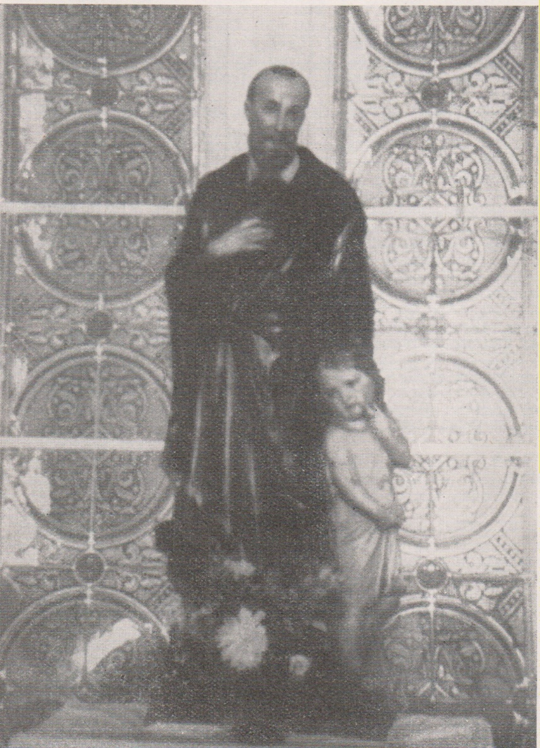

Remiremont, statua di S. Girolamo, autore ignoto, eseguita in Francia